第一章 错误更正
第1面错误更正
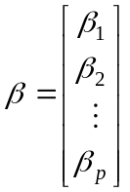 改为 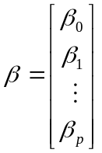

第2面第14行
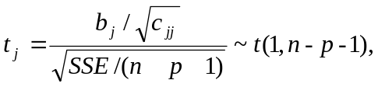 改为 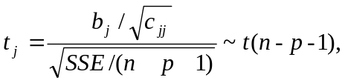

第3面第3行
model y=x1/cli;/*对y关于x1做回归，/cli表示要求预测区间*/
改为
model y=x1 x2/cli;/*对y关于x1 x2做回归，/cli表示要求预测区间*/

第3面第1个程序结果改为

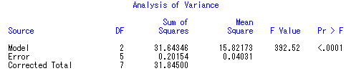

第21面最下面与22面最上面改为
Orthogonal Transformation Matrix 表示因子旋转阵， Rotated Factor Pattern 为旋转后得到的因子载荷。Standardized Scoring Coefficients为因子得分系数结果。
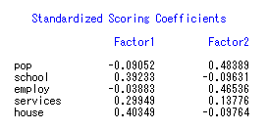
于是得到两个因子为：

第24面最下方的结果改为（排版排掉了）

